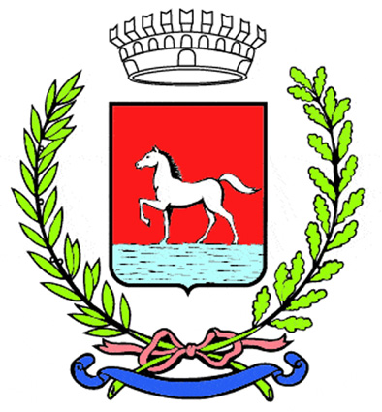
Comunicato stampa
5.6.2026

Il sindaco Matteo Giacomoni ha visitato nella mattinata di giovedì 4 giugno Avis Go, l'unità mobile di raccolta di Avis Provinciale Ravenna che ha fatto tappa in piazza della Libertà riportando a Bagnacavallo la possibilità di donare sangue e plasma. Ad accoglierlo per Avis sono stati Renzo Angeli, presidente provinciale, Cesare Giorgi, presidente comunale e vicepresidente provinciale, e Laura Gagliardi, segretaria comunale.

Nel corso della visita il sindaco ha incontrato volontari, operatori sanitari e donatori, soffermandosi sull’importanza di un servizio che consente di effettuare donazioni di sangue e plasma direttamente sul territorio comunale.

L’autoemoteca di ultima generazione di Avis Go dà la possibilità di effettuare donazioni di sangue intero e plasma, visite di idoneità per aspiranti donatori ed esami periodici di controllo per i donatori già attivi. Il mezzo è dotato degli stessi standard di sicurezza e qualità di un centro di raccolta fisso.

«La presenza di Avis Go rappresenta un’opportunità importante per la nostra comunità – ha dichiarato il sindaco – perché rende ancora più semplice compiere un gesto di grande valore civico e umano come la donazione. Ringrazio Avis e tutti i volontari che rendono possibile questo servizio e invito la cittadinanza a partecipare».

Avis Go sarà presente a Bagnacavallo il primo giovedì dei mesi pari, dalle 7.30 alle 11.30 in piazza della Libertà.
I prossimi appuntamenti sono in programma il 6 agosto, il primo ottobre e il 3 dicembre.

(158-26)

